《数据结构》实验报告
班 级: DL042203 姓 名: 罗纳汪洋 学 号: 2022301551
E-mail: ln12142325@nwpu.mail.qq.com 日 期: 2023.5.21

◎实验题目:
哈夫曼编\译码器
◎实验内容：
写一个哈夫曼码的编/译码系统，要求能对要传输的报文进行编码和解码。构造哈夫曼树时，权值小的放左子树，权值大的放右子树，编码时右子树编码为1，左子树编码为0。
◎实验内容：
通过算法实现，根据输入的元素和权值，构建一个哈夫曼树，然后获得字母的哈夫曼编码，再对报文转换成哈夫曼编码。

一 需求分析
1．
写一个哈夫曼码的编/译码系统，要求能够对要传输的报文进行编码和解码。
构造哈夫曼树时，权值小的放左子树，权值大的放右子树，编码时右子树编码为1，左子树编码为0。
输入表示字符集大小为n （n <= 100 ） 的正整数，以及n个字符和n个权值（正整数，值越大表示该字符出现的概率越大）；输入串长小于或等于100的目标报文。
输出
经过编码后的二进制码，占一行；
以及对应解码后的报文，占一行；
最后输出一个回车符
2．演示程序以用户和计算机的对话方式执行，由用户在键盘上输入相应数据
3．程序执行的命令包括：
（1）输入字符集及权值；（2）构建哈夫曼树；（3）输入目标报文；（4）输出报文对应的哈夫曼编码及解码后的报文；（5）结束。
4．测试数据
（1）
字符集大小：3
字符集：a b c
对应权值：1 2 3
目标报文：aabbcc
哈夫曼编码：1010111100
（2）
字符集大小：5
字符集：a b c e d
对应权值：12 40 15 8 25
目标报文：bbbaddeccbbb
哈夫曼编码：00011111110111010110110000

二 概要设计
1．基本操作：
initQueue( )
操作结果：初始化队列，创建一个头节点，并将队列头尾指针都指向头节点。
offerQueue( )
操作结果：给队列添加节点，并根据字符的权值大小从小到大排序。
pollQueue( )
初始条件：队列不为空
操作结果：获取队列头的元素，该元素出队。
createNode( )
操作结果：根据字符及其权值创建一个节点。
buildHuffmanTree( )
操作结果：根据字母的权值构建哈夫曼树。
encode( )
初始条件：哈夫曼树已构建完毕。
操作结果：输出对应字母的哈夫曼编码。
decode( )
操作结果：将哈夫曼编码转换成对应的数字。

2．本程序包含五个模块：
（1）主程序模块；
（2）初始化队列模块；
（3）队列插入元素模块；
（4）队列出队模块；
（5）创建节点模块；
（6）构建哈夫曼树模块；
（7）编码模块；
（8）解码模块
3. 模块调用表：
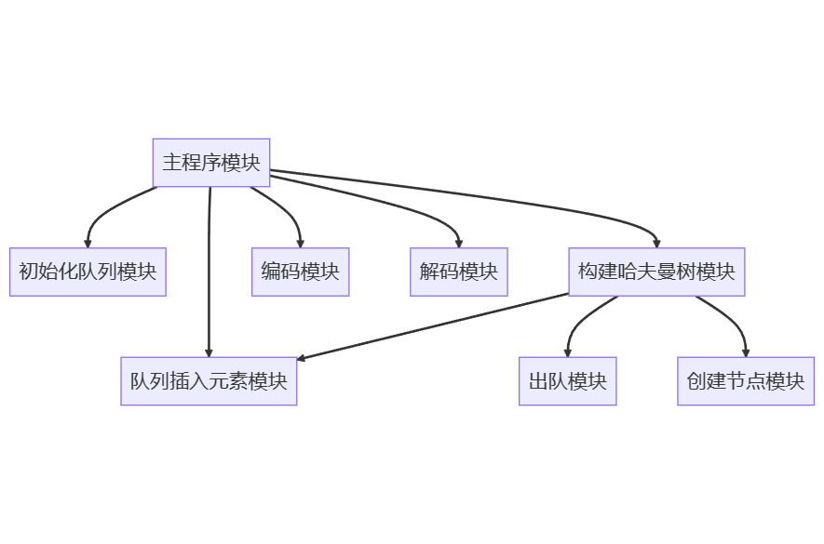

三 详细设计
- 定义元素类型以及存储结构：
typedef char E;
typedef struct TreeNode {
E element;
struct TreeNode *left;
struct TreeNode *right;
int value;
} *Node;
typedef Node T;
typedef struct ListNode {
T element;
struct ListNode *next;
} *LNode;
typedef struct Queue {
LNode front, rear;
} *LinkedQueue;

- 每个模块的分析：
- 主程序模块：
main() {
DECLARE queue AS Queue
CALL initQueue(queue)

/* 读入输入元素和权值 */
DECLARE num AS INTEGER
INPUT num
DECLARE elements[num] AS CHAR
DECLARE values[num] AS INTEGER
DECLARE c AS CHAR
FOR i FROM 0 TO num-1 DO
INPUT c, elements[i]
END FOR
FOR i FROM 0 TO num-1 DO
INPUT values[i]
END FOR

/* 将输入元素和权值构造成节点，并加入到队列中 */
FOR i FROM 0 TO num-1 DO
CALL offerQueue(queue, createNode(elements[i], values[i]))
END FOR

/* 构建哈夫曼树 */
DECLARE root AS Node
SET root = CALL buildHuffmanTree(queue)

/* 读入待编码字符串 */
INPUT c
DECLARE Input[CAP] AS CHAR
INPUT Input

/* 对每个字符进行编码，并将编码字符串拼接起来 */
DECLARE code[CAP] AS CHAR = ""
FOR i FROM 0 TO strlen(Input)-1 DO
CALL strcat(code, encode(root, Input[i]))
END FOR

CALL printf("%s", code)
CALL printf("\n")
SET Index = 0
DECLARE codeSize AS INTEGER = strlen(code)
WHILE Index IS NOT EQUAL TO codeSize DO
CALL decode(root, code, codeSize) /* 解码 */
END WHILE

CALL printf("\n")
}

- 初始化队列模块
initQueue(LinkedQueue queue) {
/* 申请空间创建链表节点 */
DECLARE node AS POINTER TO ListNode
ALLOCATE node
/* 申请空间失败则返回0 */
IF node = NULL
RETURN 0
END IF
/* 队首、队尾节点都指向该节点 */
queue->front = node
queue->rear = node
/* 该节点的下一个节点为空 */
node->next = NULL
/* 初始化成功返回1 */
RETURN 1
}

- 队列插入元素模块
offerQueue(LinkedQueue queue, T element) {
/* 入队操作 */
DECLARE node AS POINTER TO ListNode
ALLOCATE node /* 申请空间创建链表节点 */
IF node = NULL
RETURN 0 /* 申请空间失败则返回0 */
END IF
node->element = element /* 节点元素为element */
node->next = NULL /* 节点的下一个节点为空 */

DECLARE pre AS POINTER TO ListNode
pre = queue->front /* pre指向队首节点 */
WHILE pre->next != NULL AND pre->next->element->value <= element->value /* 找到element应该插入的位置 */
pre = pre->next
END WHILE

IF pre = queue->rear /* 如果pre指向队尾节点，则element入队成为新的队尾节点 */
queue->rear->next = node
queue->rear = node
ELSE /* 否则，element入队到pre之后 */
node->next = pre->next
pre->next = node
END IF
RETURN 1 /* 入队成功返回1 */
}
- 队列出队模块
pollQueue(LinkedQueue queue) {
/* 出队操作 */
DECLARE e AS T
DECLARE node AS POINTER TO ListNode
e = queue->front->next->element /* 取出元素e */
node = queue->front->next /* node指向出队节点 */
queue->front->next = queue->front->next->next /* 出队 */
IF queue->rear = node
queue->rear = queue->front /* 如果出队的是队尾节点，则队尾指向队首节点 */
END IF
FREE node /* 释放节点空间 */
RETURN e /* 返回出队元素 */
}
- 创建节点模块
createNode(E element, int value) {
/* 创建树节点 */
DECLARE node AS POINTER TO TreeNode
ALLOCATE node /* 申请空间创建节点 */
node->element = element /* 节点元素 */
node->left = node->right = NULL /* 左右子节点为空 */
node->value = value /* 字符出现次数 */
RETURN node /* 返回创建的节点 */
}
- 构建哈夫曼树模块
buildHuffmanTree(LinkedQueue queue) {
/* 构建哈夫曼树 */
WHILE queue->front->next != queue->rear /* 队列中至少有1个节点(除了头节点) */
DECLARE left, right, node AS Node
left = pollQueue(queue) /* 出队左子节点 */
right = pollQueue(queue) /* 出队右子节点 */
node = createNode(' ', left->value + right->value) /* 创建父节点,元素为空格,value为左右子节点value之和 */
node->left = left /* 左子节点 */
node->right = right /* 右子节点 */
offerQueue(queue, node) /* 父节点入队 */
END WHILE
RETURN pollQueue(queue) /* 返回根节点 */
}

- 编码模块
encode(Node root, E e) {
/* 编码 */
IF root = NULL
RETURN NULL /* 空树则返回NULL */
END IF
IF root->element = e
RETURN "" /* 找到叶子节点则返回空字符串 */
END IF

DECLARE str AS STRING
str = encode(root->left, e) /* 利用左子树编码 */
DECLARE s AS STRING
IF str != NULL /* 左子树成功编码 */
s = "0"
str = CONCAT(s, str) /* 前缀0 */
ELSE /* 左子树编码失败 */
str = encode(root->right, e) /* 利用右子树编码 */
IF str != NULL
s = "1"
str = CONCAT(s, str) /* 前缀1 */
END IF
END IF
RETURN str /* 返回编码结果 */
}

- 解码模块
/* 定义一个全局变量Index */
DECLARE Index AS Integer
Index = 0

decode(Node root, char *code, int codeSize) {
/* 解码 */
IF root->element != ' ' /* 如果当前节点是叶子节点，则输出元素值 */
PRINT root->element
RETURN
END IF

IF Index = codeSize THEN RETURN END IF
IF code[Index] = '0' THEN
Index = Index + 1
decode(root->left, code, codeSize) /* 如果编码为0，则在左子树中继续解码 */
ELSE
Index = Index + 1
decode(root->right, code, codeSize) /* 如果编码为1，则在右子树中继续解码 */
END IF
}

- 完整的程序：（见源文件）

四 使用说明、测试分析及结果
- 程序使用说明；
进入演示程序后：
输入表示字符集大小n
以及n个字符和n个权值，
输入目标报文。

输出转码（哈夫曼编码）后的报文，
输出解码的原报文。
- 测试结果与分析；
当输入字符集大小为 5,
字符集为：a b c d e
字符对应的权值为：12 40 15 8 25
目标报文为：bbbaddeccbbb

则输出正确的二进制哈夫曼编码为：
00011111110111010110110000
输出正确的解码后的报文为：
bbbaddeccbbb

- 运行界面
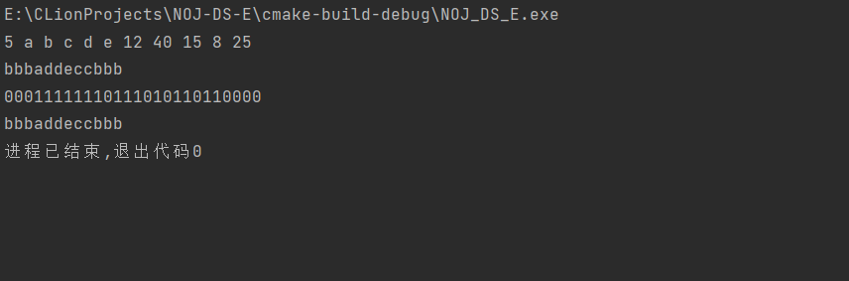
五、实验总结
程序的逻辑整体上较为简单，主要的时间花费在了程序结构设计的选择上。哈夫曼树在简单的定义下满足了其最短外部路径的性质，但是并未对具体过程有唯一确定的算法描述。而这一模糊不定的部分可能成为一个阻碍，也可以成为改进与自由发挥的点。按部就班地按照参考算法实验固然是不错的，但是另辟蹊径或是尝试改造才有加深理解甚至是突破的潜力。曾经并非没有接触过哈夫曼编码，但是本次实验却是我实打实的一次完整实现，也算是在某条不知名的道路上留下了一个新的脚印。
教师评语：

实验成绩：
指导教师签名：
批阅日期：

